**PRÁCTICA 1**

**(dos Sesiones)**

**Frecuencia de muestreo en GNURadio**

|  |  |
| --- | --- |
| Autores | _______________________________________________________ |
| _______________________________________________________ |
| _______________________________________________________ |

|  |  |
| --- | --- |
| **Grupo de laboratorio:** | _______________________________________________________ |
| **Subgrupo de clase** | _______________________________________________________ |

**El reto a resolver:**

El estudiante al finalizar la práctica tendrá los fundamentos suficientes para interpretar la importancia de la frecuencia de muestreo en GNURadio. Iniciando de problemas particulares con señales senoidales hasta llegar a señales reales (audios, voz pregrabada y canciones disponibles en la internet).

**El objetivo general es:**

Desarrollar habilidades en el manejo de GNURadio y resaltar la importancia de la frecuencia de muestreo como variable general de los sistemas implementados en el mismo.

**Enlaces de interés**

¿Qué es Gnuradio y que podemos hacer con este programa? [Clic aquí](https://wiki.gnuradio.org/index.php/What_is_GNU_Radio%3F)

Conceptos sobre el teorema de muestreo de Nyquist [Clic Aquí](https://en.wikipedia.org/wiki/Nyquist–Shannon_sampling_theorem)

Diezmado e interpolado en señales discretas [Clic Aquí](https://www.eetimes.com/multirate-dsp-part-1-upsampling-and-downsampling/?page_number=3)

Enlace con el tutorial a GITHUB para GNURADIO [Clic Aqui](https://wiki.gnuradio.org/index.php/DevelopingWithGit)

**laboratorio**

1. Demuestre el teorema de muestreo de Nyquist usando señales senoidales. Para ello, cree un diagrama de bloques como el que se muestra a continuación:

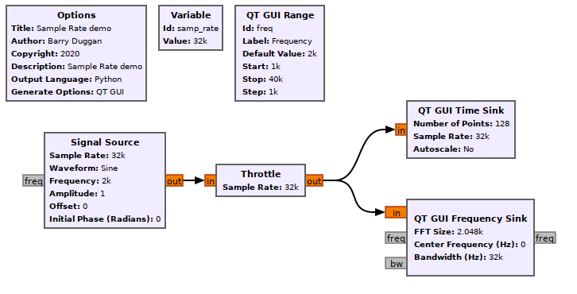

“No olvide asignar la variable **freq** al bloque signal source”

1. Demostrar los límites de Nyquist usando valores de frecuencia de muestreo (variable: samp_rate) y frecuencia de la señal de referencia (Bloque: signal Source). Describa en un párrafo las desventajas o ventajas al llegar a este límite; apoye su argumento con una imagen.
2. Demostrar los efectos sobre la forma de onda cuando se tiene una relación de muestreo (samp_rate/frequency = 6). Describa en un párrafo las desventajas o ventajas al llegar a este límite; apoye su argumento con una imagen.
3. Demostrar los efectos sobre la forma de onda cuando se tiene una relación (samp_rate/frequency = 15). Describa en un párrafo las desventajas o ventajas al llegar a este límite; apoye su argumento con una imagen.

**Nota:** en cada uno de los bloques de GNURADIO no se debe manipular la variable ***samp_rate*** a menos que realice un procedimiento de cambio en la frecuencia de muestreo.

1. Demuestre el efecto al diezmar e interpolar una señal (use como referencia una señal coseno) y realice el siguiente montaje

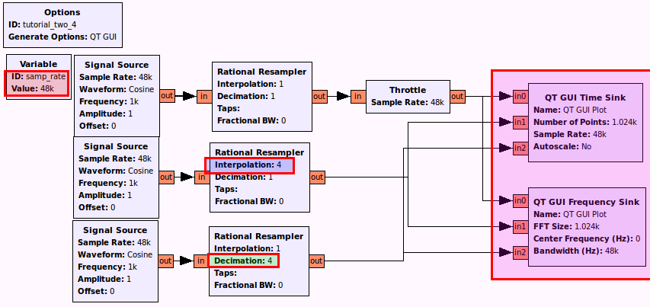

Use al menos un valor diferente al presentado en la imagen tanto para el parámetro *decimation* e *interpolation* de tal forma que le permita argumentar la importancia de cada uno de ellos. Describa su experiencia.

1. Multiplique tres señales tipo coseno como se muestra en el siguiente diagrama (Use valores de frecuencia de la señal A la suma de los últimos dígitos del código de cada estudiante del grupo de laboratorio en kHz y la señal B la multiplicación de los últimos dígitos del código de cada estudiante del grupo de laboratorio en kHz. Encuentre el valor de la frecuencia de muestreo que debe usar en el sistema para visualizar y procesar la información. Describa la experiencia.

**Nota:** si el último dígito del código es cero se debe tomar como diez. Ejemplo: Bob (cód: 2068123) Alice (cód: 2128196) y Grace (cód: 2176120). De esta forma la frecuencia de la señal A es igual a 19 (3+6+10) kHz y la frecuencia de la señal B es 180 = (3*6*10) Hz.

1. Introducción a GITHUB (Todos los archivos generados en los laboratorios deben subirse a GITHUB)
2. Cree una cuenta en GitHUB y añada un repositorio con el nombre LABCOMUIS_D1B_GXX; donde XX corresponde al subgrupo seleccionado en la plataforma de MOODLE ([Enlace a GITHUB](https://github.com/))
   1. Tutorial de YOUTUBE [Enlace a tutorial rápido](https://www.youtube.com/watch?v=DVU1XN2lhzA)

**Informe de resultados**

|  |
| --- |
| **Desarrollo del Objetivo 1. Presente a continuación los resultados del objetivo 1.** |
| parte a:    Exceder la frecuencia limite de Nyquis implica perder información de la señal original |
| Parte b |
| Parte c |

|  |
| --- |
| **Desarrollo del Objetivo 2. Presente a continuación los resultados del objetivo 2.** |
| diezmado |
| interpolado |
|  |

|  |
| --- |
| **Desarrollo del Objetivo 3. Presente a continuación los resultados del objetivo 3.** |
| Cómo calcular la frecuencia de muestreo de una señal y anexo una gráfica donde se evidencia el resultado. |
|  |
|  |